**PROPOSAL PROYEK MOBILE APPLICATION DEVELOPMENT**

**APLIKASI TUTORIAL SPA BAYI DI RUMAH BERBASIS ANDROID**

**logo PCR.jpg**

**Disusun oleh**

**Oktavia Pretty Amalia**

**NIM. 1455301054**

**PROGRAM STUDI TEKNIK INFORMATIKA**

**POLITEKNIK CALTEX RIAU**

**2016**

DAFTAR ISI

BAB I PENDAHULUAN 3

1.1 Latar Belakang 3

1.2 Identifikasi dan Rumusan Masalah 3

1.3 Maksud dan Tujuan 4

1.4 Manfaat 4

BAB II PEMBAHASAN 5

2.1 Deskripsi Aplikasi 5

2.2 Prototype 5

2.2.1 Application ICON 5

2.2.2 User Welcome 5

2.2.3 Home 5

BAB III PENUTUP 8

3.1 Kesimpulan 8

# BAB I PENDAHULUAN

## Latar Belakang

Perkembangan teknologi pada telepon selular sekarang sudah berkembang dengan menggunakan teknologi sistem operasi Android yang memungkinkan penggunaan telepon selular untuk membuat aplikasi berbasis sistem operasi Android yang dapat dijalankan pada telepon selular yang mendukung Android platform. Dengan adanya teknologi Android, pengguna telepon selular dapat melakukan kreasi sendiri ataupun men-download aplikasi Android untuk kemudian digunakan pada telepon selularnya.

Akhir-akhir ini semakin marak sebuah perawatan baru untuk bayi, yaitu *Baby SPA (solusi per Aqua baby)* atau SPA bayi. SPA bayi adalah bentuk perawatan tubuh yang menggunakan air sebagai media utamanya dan relatif aman untuk digunakan bayi yang beusia 3 sampai 6 bulan. SPA bayi memiliki banyak manfaat untuk bayi asal dilakukan secara tepat. Para orangtua juga dapat melakukan SPA terhadap bayinya sendiri dirumah jika sudah mengetahui caranya dengan tepat.

Aplikasi Baby!SPA memberikan informasi mengenai manfaat melakukan SPA terhadap bayi serta bagaimana cara melakukannya dirumah tanpa perlu membawa bayinya ke tempat SPA dan mengeluarkan biaya lebih besar dengan bantuan foto serta video tutorial. Para orangtua juga dapat bertukar informasi mengenai pengalaman mereka melakukan SPA bayi melalui kolom komentar.

Berdasarkan latar belakang di atas, maka penulis tertarik membuat suatu aplikasi berbasis Android dengan judul “APLIKASI TUTORIAL SPA BAYI DIRUMAH BERBASIS SISTEM OPERASI ANDROID”.

## Identifikasi dan Rumusan Masalah

Penulis ingin mengembangkan suatu aplikasi turorial SPA bayi dirumah yang dapat digunakan pada telepon selular yang mendukung Android Platform.

Berdasarkan latar belakang diatas, maka penulis mengidentifikasikan terjadinya beberapa masalah yaitu:

1. Belum adanya aplikasi mobile turorial SPA bayi dirumah yang memudahkan para orangtua untuk mendapatkan informasi.
2. Banyaknya para orangtua yang tidak mengetahui cara melakukan SPA bayi dirumah yang benar.

Dalam pembuatan aplikasi ini ada beberapa hal dan masalah yang harus diperhatikan, antara lain:

1. Bagaimana merancang aplikasi mobile turorial SPA bayi dirumah agar mudah digunakan pada handphone berbasis Android.
2. Bagaimana membuat aplikasi mobile turorial SPA bayi dirumah yang atraktif sehingga menarik bagi para orangtua untuk berkumpul dan berbagi informasi.
3. Bagaimana menyampaikan informasi dengan baik agar tidak muncul kekeliruan dalam melakukan SPA bayi dirumah.

## Maksud dan Tujuan

Maksud dibuatnya aplikasi ini yakni agar penulis dapat mengembangkan ilmu yang didapat dari mata kuliah Mobile Application Development, selain itu penulis dapat mempelajari serta menganalisis pengetahuan mengenai topic pembuatan aplikasi yang diambil dan menjadi bekal pengetahuan penulis akan dunia kerja sesuai dengan jurusan yang diambil.

Adapun tujuan dari pembuatan aplikasi ini diantaranya:

1. Untuk membuat aplikasi mobile turorial SPA bayi dirumah yang memungkinkan penguna telepon selular untuk mengetahui cara melakukan SPA bayi dirumah.
2. Untuk membuat suatu wadah tempat berkumpulnya para orangtua untuk berdiskusi dan bertukar informasi.

## Manfaat

Penulis berharap dalam penyusunan usulan penelitian ini dapat memiliki beberapa manfaat, diantaranya:

1. Dapat memudahkan para orangtua untuk mendapatkan informasi mengenai cara melakukan SPA bayi dirumah menggunakan Sistem Operasi Android.
2. Dapat menjadi wadah untuk para orangtua berdiskusi dan bertukar informasi.

# BAB II PEMBAHASAN

## Deskripsi Aplikasi

Baby!SPA, adalah sebuah aplikasi berbasis Android yang memudahkan orangtua yang ingin mengetahui cara untuk melakukan SPA bayi dirumah.

## Prototype

### Application ICON

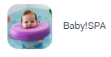

### User Welcome

Tampilan saat user pertama kali membuka aplikasi. Terdapat penjelasan singkat mengenai aplikasi. Saat user menyentuh tombol **Let’s GO!** Maka user akan diarahkan menuju Home.

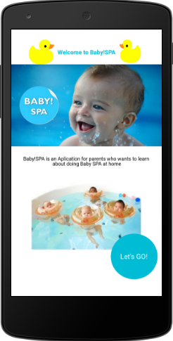

### Home

Terdapat 3 menu yaitu penjelasan mengenai SPA Bayi, yaitu:

* What is Baby SPA?

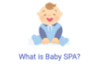Menu ini memberikan penjelasan singkat kepada user mengenai Baby SPA serta alat apa saja yang diperlukan.

* 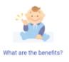What are the benefits?

Menu untuk memberikan informasi mengenai manfaat apa saja yang diperoleh dari Baby SPA.

* How to do it?

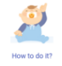Menu ini memberikan tutorial mengenai cara melakukan Baby SPA dirumah. Menu ini dilengkapi oleh posts yang berisi foto dan video untuk memudahkan user.

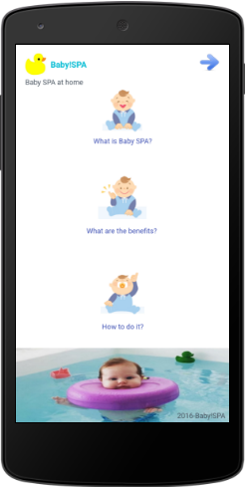

Didalam menu **How to do it?** Terdapat bermacam-macam post yang berisikan informasi mengenai Baby SPA. Saat user mengklik tombol **READ MORE** maka akan di perlihatkan post secara keseluruhan. Didalam sebuah post bisa saja terdapat beberapa foto atau video.

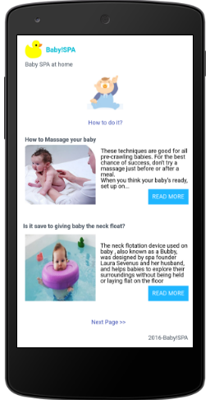

User dapat memberikan komentar seputar foto dan video yang dipost oleh admin. Sehingga para user bisa berinteraksi dan memberikan pendapat mengenai pengalaman mereka saat melakukan Baby SPA.

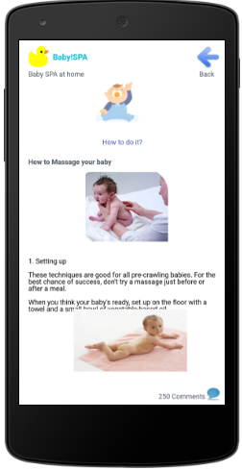

# BAB III PENUTUP

## Kesimpulan

Dengan dirancangnya “APLIKASI TUTORIAL SPA BAYI DIRUMAH BERBASIS SISTEM OPERASI ANDROID”, dapat disimpulkan sebagai berikut:

1. User mendapatkan dan memberikan informasi tentang cara melakukan SPA Bayi yang benar.
2. User dapat berinteraksi dan berdiskusi dengan orangtua lainnya.
3. Informasi mengenai SPA Bayi ditempatkan dalam satu wadah aplikasi berbasis Android untuk memudahkan user.